Образовательное учреждение: МОУ «Чучковская СШ»
Предмет: информатика
Класс: 7 «А»
Дата : 14 декабря 2020 г,
Время проведения: 8.30-9.10
Форма проведения урока: урок с применением технологий дистанционного обучения
Тип урока: получение нового знания
Учитель: Рязанова Елена Викторовна
Тема урока: « Файл и файловая система»
Глоссарий.
- Файл – это поименованная область внешней памяти, предназначенная для хранения информации.
- Файл-документ – это файл, содержащий данные.
- Файл-приложение – это файл, содержащий программу.
- Маска – это последовательность букв, цифр и прочих допустимых символов, среди которых также могут встречаться следующие символы:
? – означает ровно один произвольный символ
* – означает любую последовательность символов, в том числе и пустую.
Каталог – это поименованная совокупность файлов и подкаталогов.
Файловая структура – это совокупность файлов на диске и взаимосвязей между ними.
Простые файловые структуры могут использоваться для дисков с небольшим (до нескольких десятков) количеством файлов.
Иерархические файловые структуры используются для хранения большого (сотни и тысячи) количества файлов.
Дерево – это графическое изображение иерархической файловой структуры.
Полное имя файла - последовательно записанный путь к файлу и имя файла с использованием знака «\» (обратный слэш). В путь к файлу входят: логическое имя диска и последовательность имен вложенных друг в друга каталогов, в последнем из которых находится данный нужный файл.

План урока.
- Организационный момент – 1 мин
- Актуализация –1 мин
- Мотивация и целеполагание – 3 мин
- Получение нового знания – 5 мин
- Первичное закрепление – 9 минут
- Физминутка – 2 мин
- Вторичное закрепление знаний – 9 мин
- Рефлексия – 9 мин
- Домашнее задание – 1 мин

Цель урока – формирование понятий «файл», « имя файла», «тип файла», «логический диск», «каталог», «файловая структура», «путь к файлу», «полное имя файла»; знакомство с возможностью использования маски для поиска файлов.
Задачи урока:
- выяснить типы файлов;
- научить определять полное имя файла и его структуру;
- выяснить, какие операции могут применяться к файлам;
- разобрать типовые задачи по файловой структуре.
Планируемые результаты:
Личностный результат:
формировать умение управлять своей учебной деятельностью, формировать интерес к информатике, формировать мотивацию постановкой познавательных задач, развивать внимание, память, логическое и творческое мышление.
Метапредметный результат:
развивать умение генерировать идеи, выявлять причинно-следственные связи, уметь выражать свои мысли и выслушивать мнения других, находить ответы на вопросы, используя свой жизненный опыт и информацию, полученную на уроке; пользоваться альтернативными источниками информации, формировать умение анализировать факты при работе с текстом учебника, формировать навык монологической и диалогической речи; формировать умения давать оценку своим действиям, оценивать результат.
Предметный результат:
познакомить с понятиями файловая структура, путь к файлу, полное имя файла; сформировать умения решать задачи по файловой структуре.
На уроке должны формироваться следующие УУД:
Регулятивные: учащиеся самостоятельно определяют цель урока, действуют по плану, оценивают результаты совместной работы, работают самостоятельно.
Познавательные: учащиеся находят информацию из предложенных источников, анализируют ее, сравнивают.
Коммуникативные: учащиеся четко формулируют свою позицию, способны к пониманию учителя, другого ученика, к сотрудничеству, участвуют в диалоге.
Методы обучения: системно-деятельностный, диалог.
Формы: индивидуальная, фронтальная работа.
Оборудование: 1. ЛЛ. Босова, А.Ю. Босова «Информатика»: учебник для 7 класса, М.: БИНОМ. Лаборатория знаний, 2016 г;
2. Компьютер;
3. платформа РСДО;
4. сайт Российской электронной школы: 7 класс, информатика, Урок №8: https://resh.edu.ru/subject/lesson/7324/main/274200/
5. сайт Издательства БИНОМ. Лаборатория знаний/ Электронное приложение к учебнику «Информатика» для 87 класса (УМК Босовой Л.Л. и др. 5-9 кл):
- Презентация «Файл и файловая система»: https://lbz.ru/metodist/authors/informatika/3/eor7.php
- Интерактивный тест Интерактивный тест по теме «Файл и файловая система»:
Вариант 1: https://onlinetestpad.com/hnpmq2nffgkfc
Вариант 2: https://onlinetestpad.com/hmbyivxszw5cc

№п/п | Этапы урока | Время | Деятельность учителя | Деятельность ученика | Планируемые УУД на этапах урока | Примечание
1. | Организационный момент | 1 мин | Здравствуйте!  К Вам информатика пришла  В мир знаний смело повела.  Сегодня свой урок для Вас  Елена Викторовна даст.  Я рада нашей встрече с Вами,  Надеюсь, будем мы друзьями.  Друг другу смело помогайте  В мир знаний смело Вы шагайте!  Ребята, я рада снова вас приветствовать на уроке информатики. Очень надеюсь, что вы все здоровы и полны желания познавать новое и применять эти знания в своей жизни. | Слушают учителя | Познавательные:  - построение речевого высказывания;  - осуществление синтеза как составления целого из частей.  Личностные:  - развитие познавательных интересов;  - формирование навыков самоорганизации; -  - воспитание требований безопасности.  Коммуникативные:  - умение работать в парах;  - умение кратко и точно выражать свои мысли,  - понимание возможности различных позиций других людей, отличных от собственной.  Регулятивные:  -умение целенаправленно воспринимать информацию,  -анализировать ее;  - делать на ее основе выводы;  -волевая саморегуляция;  - анализ полученной информации,  - обобщение и, как следствие, вывод. | Эмоциональный настрой
2. | Актуализация знаний. | 1 мин | Начнем работу с повторения материала прошлого урока.  - Что такое операционная система?  - Назовите ее функции.  - Какова роль операционной системы в управлении компьютером и обработке информации с его помощью?  Вывод: Операционная система – главная часть программного обеспечения, без которой компьютер работать не может | Дети вспоминают материал прошлого урока, отвечают на вопросы, высказывают свое мнение. | Познавательные:  - построение речевого высказывания;  Личностные:  - развитие познавательных интересов;  - формирование навыков самоорганизации; -  Коммуникативные:  - умение кратко и точно выражать свои мысли,  - понимание возможности различных позиций других людей, отличных от собственной.  Регулятивные:  - умение целенаправленно воспринимать информацию,  - анализировать ее;  - делать на ее основе выводы.
3. | Мотивация и целеполагание | 3 мин | Создает ситуацию включения в учебную деятельность.  Сегодня мы познакомимся с важными объектами ОС Windows. Что это за объекты? Я предлагаю вам разгадать несложный ребус, изображённый на рисунке.  Предположите название темы урока.  Что вы можете рассказать о значении слова «Файл».  Как вы думаете, о каком файле пойдет сегодня речь?  Верно, сегодня на уроке мы узнаем, что такое компьютерный файл.  Ребята, что нового вы хотели бы узнать о файле?  Составьте, пожалуйста, план изучения темы урока.  План урока:  - Что такое файл?  - Какими бывают типы файлов?  - Какова файловая структура?  - Что такое каталог, корневой каталог?  Как определять путь к файлу на диске?  - Как использовать файловую структуру диска?  -Решение типовых задач.  Вывод. Вы, ребята, молодцы! Итак, тема нашего урока «Файл и файловая система». Запишите ее в свою рабочую тетрадь. Вы определили самостоятельно цель и задачи нашей работы на сегодня. | Обучающиеся разгадывают ребус  Дети называют тему урока, связанную со словом файл.  Объясняют значение слова.  Отвечают на вопросы, высказывают свое мнение.  Создают план изучения темы.  Дети записывают тему урока в тетрадь | Познавательные:  - построение речевого высказывания;  - осуществление синтеза как составления целого из частей.  Личностные:  - осознание ценности знаний, как важнейшего компонента научной картины мира;  - развитие познавательных интересов;  - формирование навыков самоорганизации;  - воспитание требований безопасности.  Коммуникативные:  - умение кратко и точно выражать свои мысли;  - понимание возможности различных позиций других людей, отличных от собственной.  Регулятивные  - умение составить самостоятельно план для данной модели задачи, следуя поставленной цели. |   Слайд1  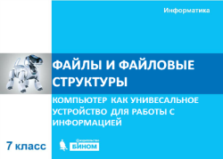  Слайд 2  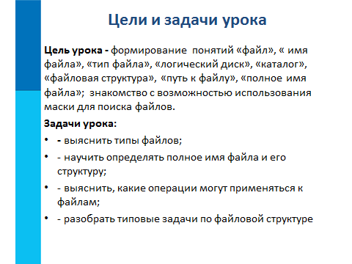
4. | Получение нового знания | 5 мин. | Ребята, вы самостоятельно определили вопросы, которые мы с вами рассмотрим сегодня.  Для изучения материала я предлагаю вам посмотреть видеоурок на портале Российской электронной школы.  Для этого вам надо пройти по ссылке https://resh.edu.ru/subject/lesson/7324/main/274200/ и открыть вкладку «Основная часть». У вас 5 минут для просмотра видео.  Пожалуйста, ответьте на вопросы:  - Что является основным устройством внешней памяти?  - Из чего состоит имя файла?  -как правильно задать полное имя файла?  -К ак найти файл в файловой системе?  Вывод:  Итак, ребята, вы узнали, что основным устройством внешней памяти является жесткий диск. Каждое подключаемое к компьютеру устройство внешней памяти и каждый раздел жесткого диска имеют логические имена. Вы узнали, что такое компьютерный файл, как его правильно называть и из каких частей состоит имя файла, как организовано хранение файлов в компьютере и как найти нужный файл в файловой системе | Дети открывают видеоролик и смотрят его  Отвечают на вопросы, высказывают свое мнение. | Познавательные:  - восприятие, осознание, первичное обобщение и систематизация новых знаний.  -усвоение способов, путей, средств, которые привели к данному обобщению;  - использование знаково-символических средств для решения задач;  - выделение информации из текстов;  - самостоятельное создание способов решения поставленной задачи.  Коммуникативные:  - умение работать самостоятельно,  - умение кратко и точно выражать свои мысли.  Личностные:  - выделение существенной информации из просмотра видеоролика;  - умение оценивать свои действия,  - находить ответ на вопрос.  Регулятивные:  - контроль в форме сличения способа действия и его результата с заданным эталоном с целью обнаружения отклонений от него. | портал Российской электронной школы (РЭШ)
5. | Первичное закрепление теоретического материала. | 9 мин | Ребята, вы познакомились с основными понятиями нашего урока. Теперь давайте поговорим о них более подробно и еще раз напомним себе все основные определения, изученные сегодня. Для лучшего восприятия новой темы откройте презентацию из вложенного файла и работайте с ней на протяжении всей нашей беседы. (Приложение 1  Вы можете задавать вопросы, если у вас возникнут какие-либо проблемы. Для этого воспользуйтесь кнопкой «Чат» в системе РСДО. Я постараюсь сразу ответить на ваши вопросы.  Вывод: Мы повторили теоретический материал по теме урока. Усвоили, что файлы можно создавать, задавать им имена, копировать, переименовывать, удалять. Выяснили, что организация хранения файлов в компьютере называется файловой структурой. Файловые структуры бывают простыми и иерархическими.  Что же мы сделаем теперь?  Вывод: Молодцы! Все правильно. Теперь мы должны закрепить наши теоретические знания на практике. | Дети открывают презентацию из вложенного файла. (Приложение 1)  По ходу просмотра презентации отвечают на вопросы учителя и задают свои вопросы в чате РСДО  Отвечают, что надо научиться решать задачи по файловой системе | Познавательные:  - развитие познавательной активности;  - отработка умений решать задачи.  Личностные:  - формирование навыков практической деятельности;  - развитие самооценки; - воспитание личной ответственности | Электронное приложение к учебнику «Информатика» для 7 класса (УМК Босова Л.Л. и др. 5-9 кл.):  - Презентация «Файл и файловая система»: https://lbz.ru/metodist/authors/informatika/3/eor7.php  Слайд 3 – Слайд 9  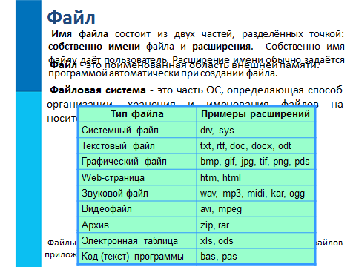  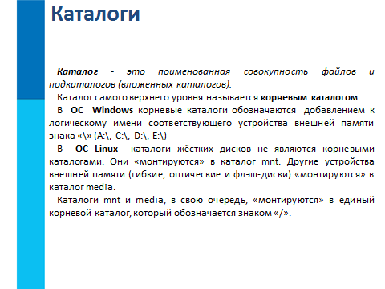  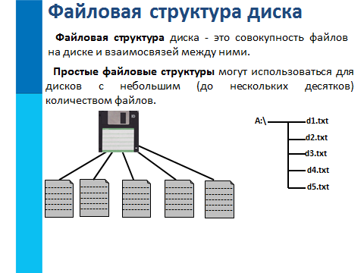  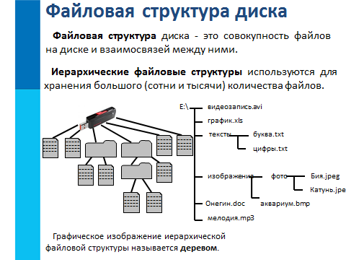  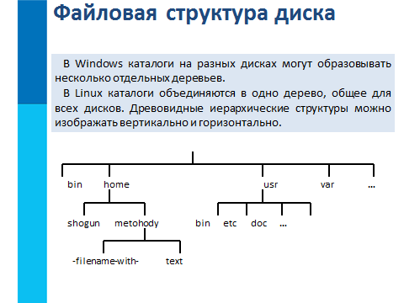  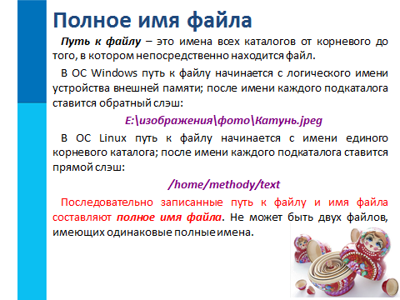  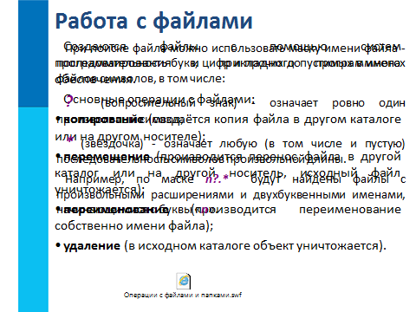
6. | Физминутка | 2 мин | - Пришло время для отдыха. Возьмите листочки с упражнениями для улучшения мозгового кровообращения, которые есть у каждого из вас и выполните первые три упражнения из предложенного списка. | Учащиеся выполняют упражнения. | Личностные:  - формирование культуры предметно- преобразующей деятельности человека. | ФМ для улучшения мозгового кровообращения.  1. Исходное положение (и.п.) - сидя на стуле.  1 - 2 - отвести голову назад и плавно наклонить назад, 3 - 4 - голову наклонить вперед, плечи не поднимать. Повторить 2-3 раза. Темп медленный.  2. И.п. - сидя, руки на поясе. 1 - поворот головы направо, 2 - и.п., 3 - поворот головы налево, 4 - и.п. Повторить 2-3 рааз. Темп медленный.  3. И.п. - стоя или сидя, руки на поясе. 1 - махом левую руку занести через правое плечо, голову повернуть налево. 2 - и.п., 3 - 4 - то же правой рукой. Повторить 2-3 раз. Темп медленный.
7. | Вторичное закрепление | 9 мин | Разберём задачу:  « Учитель работал в каталоге D:\Уроки\7 класс \Практические работы. Затем перешёл в дереве каталогов на уровень выше, спустился в подкаталог Презентации и удалил из него файл Введение.ppt. Каково полное имя файла, который удалил учитель?»  Решение: «Учитель работал с каталогом: D:\Уроки\7 класс\Практические работы. Поднявшись на один уровень вверх, он оказался в каталоге D:\Уроки\7 класс. После этого учитель спустился в каталог Презентации, путь к файлам которого имеет вид: D:\Уроки\7 класс \Презентации. В этом каталоге он удалил файл Введение.ppt. Полное имя файла стало D:\Уроки\7 класс \Презентации\ Введение.ppt.»  Рассмотрите самостоятельно аналогичные решения задач в презентации (слайды 10 - 13). На выполнение данной работы выделяется 7 минут.  Напоминаю еще раз, что вы можете задавать вопросы, если у вас возникнут какие-либо проблемы. Для этого воспользуйтесь кнопкой «Чат» в системе РСДО. Я постараюсь сразу ответить на ваши вопросы. | Записывают решения в тетрадь.  Учащиеся отвечают на поставленные вопросы, дают объяснение, исправляют ошибки.  Работают самостоятельно, решают задачи, записывая решения в тетрадь, сравнивают свои решения с эталоном решения на слайдах.  Дети задают вопросы в чате системы РСДО | Познавательные:  - развитие познавательной активности;  - отработка умений решать задачи.  Личностные:  - формирование навыков практической деятельности;  - развитие самооценки; - воспитание личной ответственности  Регулятивные:  - контроль в форме сличения собственного и чужого результата с эталоном, коррекция;  - оценка – оценивание качества и уровня усвоения, коррекция.  . | Слайд 10 – Слайд 12  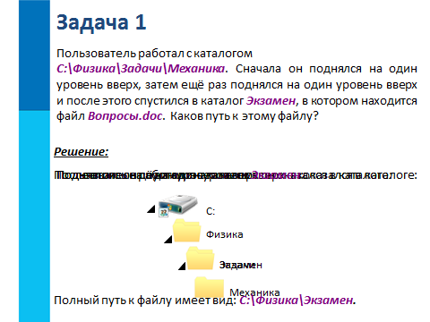  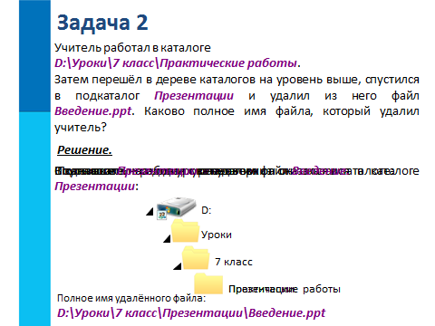  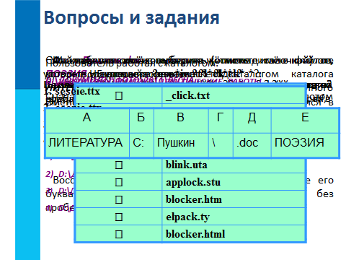
8. | Рефлексия | 9 минут | Для того, чтобы выяснить насколько хорошо вы усвоили новое знание сегодня, я предлагаю вам пройти небольшой интерактивный тест. Тест составлен в двух вариантах. Вы выбираете только тот вариант, который соответствует вашему месту посадки за партой. Задания вы найдете по ссылкам:  Вариант 1: https://onlinetestpad.com/hnpmq2nffgkfc  Вариант 2: https://onlinetestpad.com/hmbyivxszw5cc  Результат прохождения теста сохраните в виде графического файла (фотографии страницы) и предоставьте мне сразу после окончания урока. Для этого воспользуйтесь кнопкой «Задание» на платформе РСДО, по которой вы сможете прикрепить свой файл.  Давайте посмотрим, насколько полно и правильно вы усвоили то, о чем мы сегодня говорили.  - Назовите тему урока.  - Чему научились?  - Вам было легко или трудно?  - Что лучше всего получилось  - Оцените свою работу.  Вывод: Итак, ребята, сегодня вы узнали, что такое файл, какое имя он может иметь, какие операции можно выполнять над файлами, как найти файл в файловой системе и с использованием маски. Также познакомились с понятиями каталог, файловая структура диска.  На память о нашем уроке я вам дарю файл с документом, в котором находятся все определения, изученные сегодня на уроке. | Выполняют тест по вариантам.  Тест составлен в соответствии с планом урока.  Сохраняют результат теста в файле с расширением .jpeg  Высылают результат теста на проверку  Отвечают на вопросы  Просматривают слайды 13-14  Учащиеся получают файл, в котором написан теоретический материал урока (Приложение 2) | Познавательные:  - построение логической цепи рассуждения;  - умение целенаправленно воспринимать информацию, - анализировать ее;  -делать на ее основе выводы о возможности использования полученных результатов в учёбе и жизни.  Коммуникативные:  -формулирование собственного мнения;  -понимание возможности различных позиций других людей.  Регулятивные:  -осуществление итогового и пошагового контроля по результатам;  -адекватное восприятие оценки учителя  Личностные:  -умение устанавливать связь между целью деятельности и ее результатом;  - адекватное понимание причин успеха/неуспеха в учебной деятельности, осознанность учения. | Электронное приложение к учебнику «Информатика» для 7 класса (УМК Босова Л.Л. и др. 5-9 кл.):  Интерактивный тест по теме «Файл и файловая система»  Вариант 1: https://onlinetestpad.com/hnpmq2nffgkfc  Вариант 2: https://onlinetestpad.com/hmbyivxszw5cc  Слайд 13 – Слайд 14  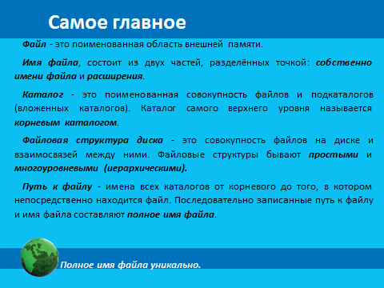  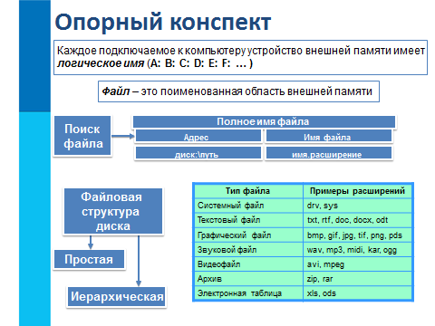
9. | Домашнее задание | 1 мин | - Домашнее задание: §2.4(изучить материал файла и презентации, выполнить задания из учебника: 1уровень – вопросы 1-10 (устно);  - 2 уровень - № 12-15 на стр. 89 (письменно);  - 3 уровень – вопросы 1-10 (устно), № 11 – 17 стр. 88-89 учебника.  Ребята, задание необходимо выполнить и выслать на проверку не позже 20 декабря. Для этого используйте кнопку «Задание» на платформе РСДО  До свидания.  Желаю всем успехов!

